Khilafat Dag

Het ontstaan
De meesten van ons vieren Khilafat Dag al ons hele leven op 27 mei, waardoor het een van die aspecten van het leven is waar we zelden bij stilstaan ​​wanneer en waarom het is begonnen.

Khilafat Dag bestond niet altijd; deze werd voor het eerst gevierd op 27 mei 1957. Al-Musleh al-Maud, Hazrat Mirza Bashiruddin Mahmud Ahmad ra, deed er alles aan om de Djama'at de zegeningen, de status en het belang van het Kalifaat van Ahmadiyya te laten inzien. Hij maakte een zeer turbulente periode door in zijn leven, waarin tegenstanders van de Djama'at vastbesloten leken het Kalifaat te vernietigen, omdat zij dit zagen als de enige manier om het steeds groter wordende bouwwerk van Ahmadiyya ten val te brengen.

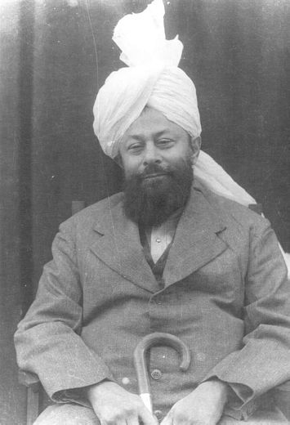
Vanaf het allereerste begin van het kalifaat van Hazrat Mirza Bashiruddin Mahmud Ahmad ra in 1914 tot aan 1956 werden er allerlei soorten aanvallen gelanceerd op het instituut van het Ahmadiyya-kalifaat. Allah de Almachtige heeft dit gezegende instituut, gesticht door Zijn eigen wil en beschikking, altijd onder Zijn bijzondere bescherming gehouden en geen enkele kwaadwillige intentie kon er ooit schade aan toebrengen.

Hazrat Khalifatul Masih II ra was echter van mening dat er niet alleen meer bewustwording moest worden gecreëerd onder de leden van de Djama'at over deze unieke zegening, maar dat zij ook dankbaar moesten zijn aan Allah de Almachtige voor het schenken van deze grote zegening aan hen.

Het belang
Het was in 1956, tijdens de Nationale Ijtema van de Khuddam-ul-Ahmadiyya in Rabwah, dat zij de eer hadden om Hazrat Khalifatul Masih II ra te mogen verwelkomen. Hazrat Khalifatul Masih II ra sprak de Ahmadi-jongeren toe en zei:

“Vergeet nooit de zegeningen van het kalifaat. Om iets te herdenken, hebben naties van oudsher een dag aangewezen. De sjiieten bijvoorbeeld houden eenmaal per jaar een processie om de marteldood van Hazrat Imam Hussein ra niet te vergeten. Op dezelfde manier adviseer ik de Khuddam om een ​​dag te wijden aan het kalifaat en deze te vieren als Khilafat Dag, waarop zij Allah de Almachtige hun dankbaarheid betuigen en de geschiedenis herleven. Het is misschien moeilijk om oude kranten te vinden, maar Al Fazl heeft onlangs de hele geschiedenis opnieuw verteld; de argumenten van Hazrat Khalifatul Masih I ra ter ondersteuning van het kalifaat en ook de beledigingen die hij te verduren kreeg van de Paighamis [de Ahmadiyya Anjuman-i-Ishaat-i-Islam Lahore, die afweken van het kalifaatsysteem].

“Dergelijke passages moeten uit deze kranten worden voorgelezen. Als de Khilafat Dag eenmaal per jaar wordt gevierd, zal de jongere generatie er elk jaar naar luisteren en ze uiteindelijk uit het hoofd kennen. Blijf deze bijeenkomsten houden tot in de eeuwigheid, zodat de gemeenschap de zegeningen en het belang van de Kalifaat nooit vergeet. De Kalifaat van Jezus (vrede zij met hem) bestaat al ongeveer 1900 jaar. Moge de Kalifaat van de Beloofde Messias (vrede zij met hem) – die hoger in rang is dan Jezus (vrede zij met hem) – 10.000 jaar voortduren. Dit is alleen mogelijk als u een dag per jaar aan dit doel wijdt.

“Ik wil Markaz ook instrueren om, net als Jalsa Seerat-un-Nabi, een dag te vieren als Khilafat Dag. De Markaz moet [de organisatoren van deze bijeenkomsten] adviseren over welke onderwerpen in de toespraken aan bod moeten komen, welke delen van Al Fazl aan de jongeren moeten worden voorgelezen om hen bewust te maken van hoe Hazrat Khalifatul Masih I ra het instituut van het Kalifaat in stand hield en hoe de Paighami's zich daartegen verzetten. Die dromen en visioenen die Allah de Almachtige mij ruim van tevoren heeft geschonken, moeten worden genoemd, en hoe Hij elk daarvan heeft vervuld, om te laten zien dat Zijn zegeningen nog steeds bij het Kalifaat zijn.”

In het licht van deze instructies van Hazrat Khalifatul Masih II ra, stelde Nazarat Islah-o-Irshad, in overleg met de leden van de Djama'at, voor dat 27 mei zou worden uitgeroepen tot Khilafat Dag en dat deze dag door alle Djama'ats zou worden gevierd. Deze aankondiging verscheen in de Al Fazl van 9 november 1956.

Sindsdien herdenkt de Ahmadiyya Moslim Djama'at op deze dag de zegeningen van het kalifaat door gebeden te verrichten, de zegeningen van Allah over de Djama'at via deze gezegende instelling te gedenken en terug te blikken op hoe elk voorbijgaand jaar voorspoed heeft gebracht – en nog steeds brengt – aan de Djama'at onder dit door God geleide leiderschap.

Eenheid onder één leiderschap
Het woord kalifaat betekent opvolging, en de kalief is een opvolger van een profeet van Allah wiens doel het is om de hervormings- en morele opvoedingstaken die door de profeet zijn ingezet, te voltooien. De gemeenschap van volgelingen van een profeet van Allah blijft haar geloof en gebruiken koesteren onder de zegen van het kalifaat, zolang Allah dat wil. Allah zegt in de Heilige Koran:
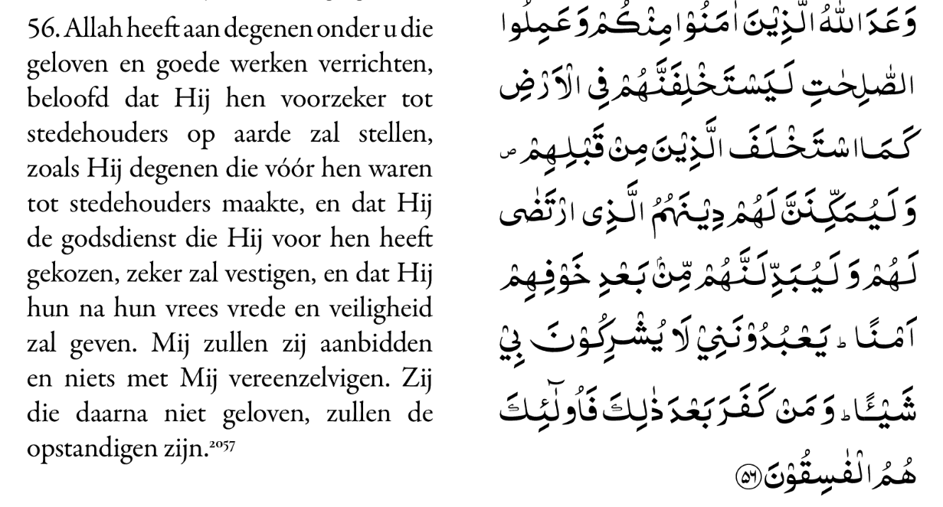

Hoofdstuk 24, vers 56.

Net zoals Allah een profeet aanstelt, is Hij het ook die een kalief aanstelt. Hij kiest de persoon die het meest geschikt is om kalief te worden en leidt een groep vrome gelovigen om Zijn wil te manifesteren door middel van een selectieproces voor de kalief. Het lijkt er dus op dat de kalief wordt gekozen door een groep vrome mensen, maar in werkelijkheid is het de wil van Allah die hun vermogens leidt om de kalief van Zijn keuze te kiezen. Zodra een kalief is gekozen, blijft hij de rest van zijn leven kalief als een levend bewijs van de goddelijke wil.

Het kalifaat vestigt het gezag van Allah op aarde, en de kalief streeft ernaar dat gezag te handhaven binnen de gemeenschap van volgelingen. Voor de gelovigen is het kalifaat een belichaming van Allah's Eenheid, omdat zij ervoor kiezen het goddelijke gezag te aanvaarden via de persoon van de kalief. De gelovigen delen in de zegeningen van het kalifaat door vast te houden aan hun geloof en gebruiken, verenigd onder hem.
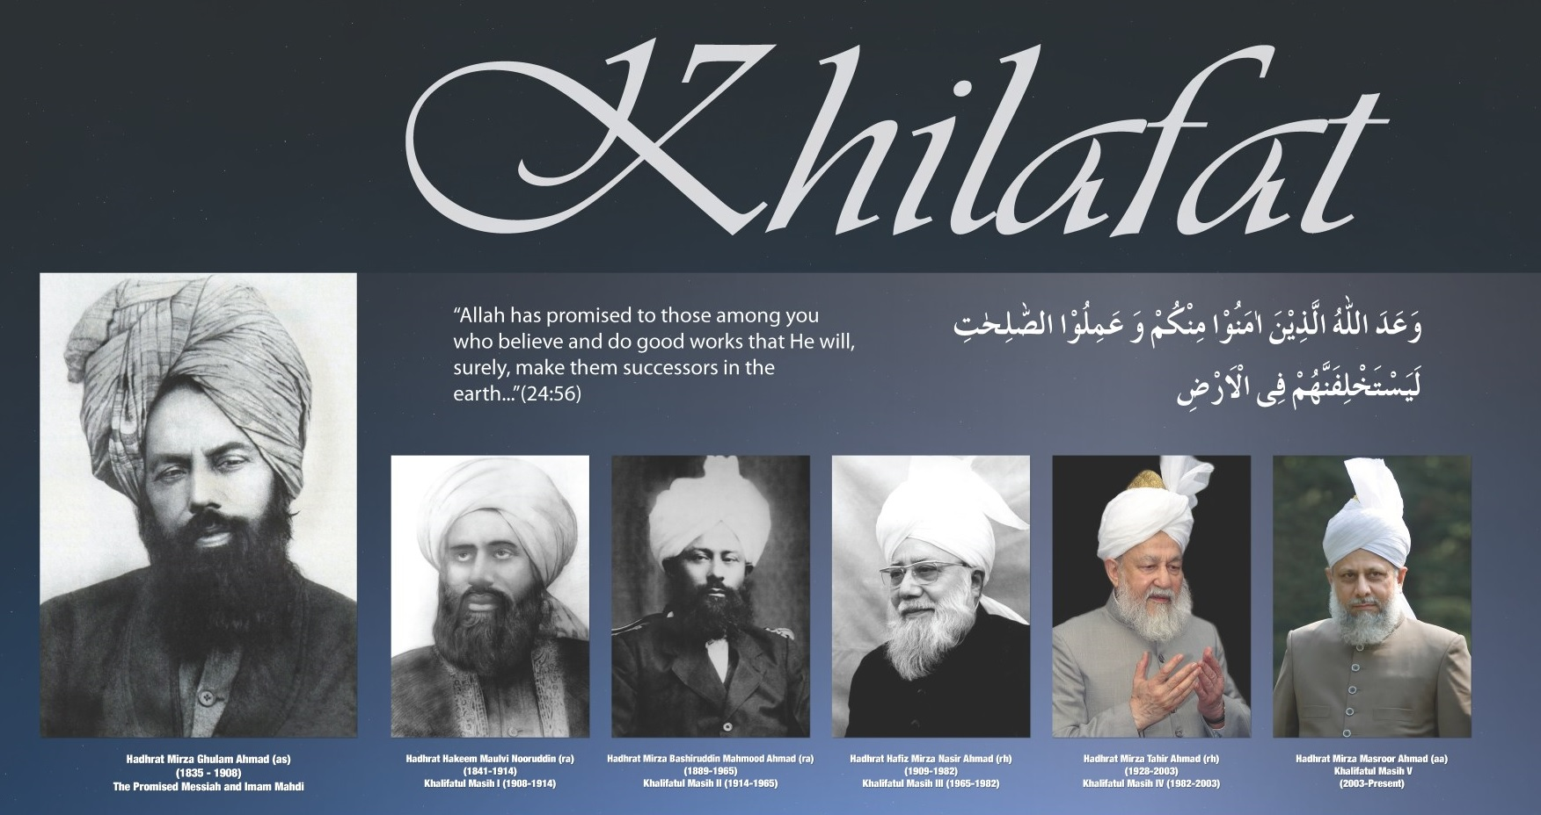

De huidige Kalief over Khilafat dag

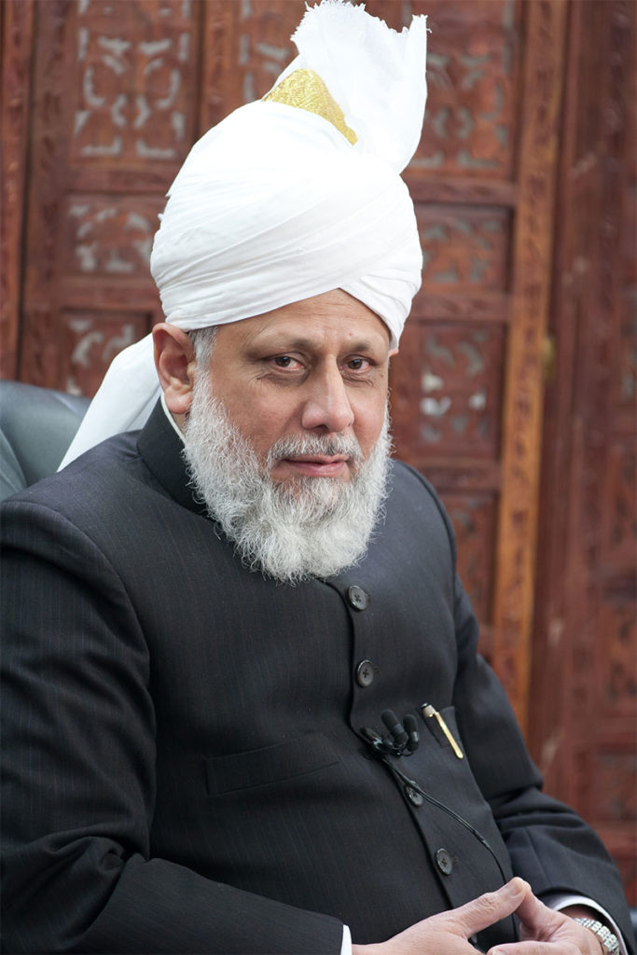
De huidige kalief Hazrat Mirza Masroor Ahmad aba benoemde het ontstaan en belang van Khilafat dag tijdens zijn vrijdagpreek van 24 mei 2024:

Zijn Heiligheid aba zei dat, in overeenstemming met de beloften van God en de profetieën van de Heilige Profeet saw, de Beloofde Messias as door God gezonden werd in dienst van de Heilige Profeet saw om de boodschap van de islam nieuw leven in te blazen. Na hem werd het kalifaat binnen zijn gemeenschap ingesteld, wederom in overeenstemming met Gods beloften en de profetieën van de Heilige Profeet saw.

Zijn Heiligheid aba zei dat de Ahmadiyya-gemeenschap wereldwijd de Khilafat dag op 27 mei viert ter herdenking van de vervulling van deze beloften van God en de profetieën van de Heilige Profeet saw. De Beloofde Messias as overleed op 26 mei [1908], en op 27 mei werd het Ahmadiyya-kalifaat gevestigd met de verkiezing van Hazrat Maulana Hakim Nooruddin ra tot de Eerste Kalief. Na het overlijden van de eerste kalief verenigde de gemeenschap zich onder leiding van de tweede kalief. Ondanks interne conflicten en moeilijke omstandigheden openbaarde God Zijn steun en duurde het tweede kalifaat 52 jaar, gedurende welke tijd de gemeenschap steeds sterker werd. Na het overlijden van de tweede kalief begon het derde kalifaat, waarin de gemeenschap, ondanks tegenstand, opnieuw bleef floreren. Na de dood van de Derde Kalief openbaarde God Zijn Macht opnieuw met de vestiging van het Vierde Kalifaat. De vijand stak opnieuw de kop op en probeerde de Gemeenschap te vernietigen, maar leed op alle fronten een nederlaag. Sterker nog, vanwege deze vijandigheid moest de Vierde Kalief van Pakistan naar het Verenigd Koninkrijk emigreren, waar het hoofdkwartier werd gevestigd. Tot grote ontsteltenis van de tegenstanders boekte de Gemeenschap steeds meer succes. Na de dood van de Vierde Kalief vervulde Allah de Almachtige Zijn belofte opnieuw met de vestiging van het Vijfde Kalifaat. God de Almachtige schonk de Vijfde Kalief buitengewone steun en de Gemeenschap maakte een enorme sprong voorwaarts. De Gemeenschap werd in tientallen landen gevestigd, het systeem van de Gemeenschap werd op vele plaatsen verder uitgebouwd en door Zijn hulp en steun plantte God liefde en toewijding voor het Ahmadiyya Kalifaat in talloze harten.
Concluderend laat Khilafat Dag zien hoe groot de zegen van eenheid onder één leider is. Door het Khilafat blijven wij als gemeenschap verbonden met hetzelfde doel, hetzelfde geloof en dezelfde richting. Met één leider, één motto — “Liefde voor iedereen, haat tegen niemand” — en één vlag, wordt de Ahmadiyya Moslim Djama’at sterker en hechter. Ondanks tegenstand heeft Allah steeds opnieuw laten zien dat een gemeenschap die verenigd blijft onder Khilafat, vooruitgang boekt en blijft groeien in geloof, liefde en broederschap.

Bronnen:
- https://www.alhakam.org/background-of-khilafat-day
- https://www.alislam.org/articles/about-khilafat/
- https://www.alislam.org/friday-sermon/2024-05-24.html

